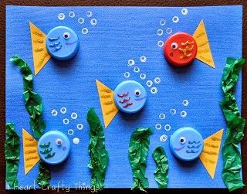

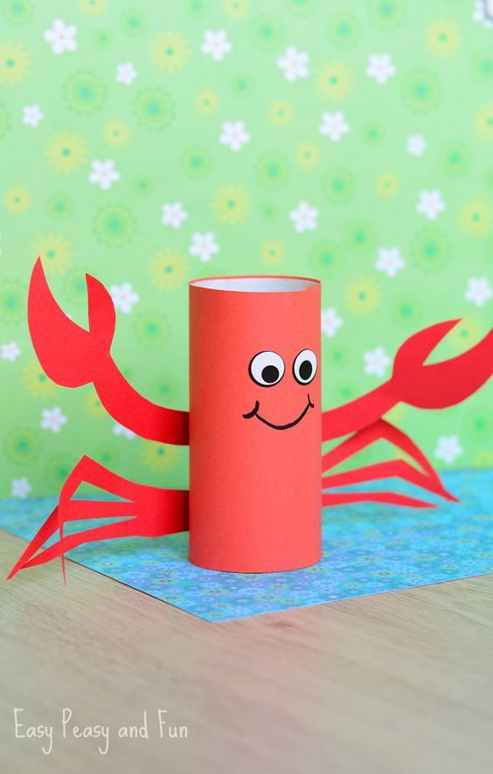

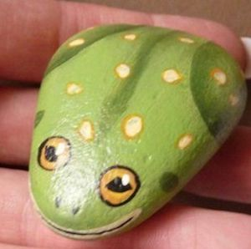

AJ VRCHNÁKY Z PLASTOVÝCH FLIAŠ SA DAJÚ VYUŽIT PRI TVORENÍ. TU MÁŠ NÁVOD AKO, ALE MOZEŠ NIEČO VYMYSLIEŤ AJ S RODIČMI A POŠLI NÁM FOTKU.

